Académie de Nice

Département du Var

Niveau
CM2

Cycle
3

Contact
Enseignantes:
Mmes BRIERE Servane et PORTA Karine
Ecole : EPC Les Moulins
Avec la participation de Florence Selva, CPAIEN
Circonscription de Toulon 1
Tél :
04 94 41 90 97

Réf :
Le secret de Maître Cornille

Date :
Octobre 2012

Elaboré selon le modèle élaboré par Florence Selva, CPAIEN.

Lire au moins cinq ouvrages dans l’année et en rendre compte
Rapprocher des œuvres littéraires à l’oral et à l’écrit
Lire à haute voix avec fluidité et de manière expressive un texte de plus de dix lignes, après préparation : lectures orales.
Lire silencieusement un texte littéraire et le comprendre.
Repérer dans un texte des informations explicites et en inférer des informations nouvelles (implicites).
S’appuyer sur les mots de liaison et les expressions qui marquent les relations logiques pour comprendre avec précision l’enchaînement d’une action.
Comprendre l’usage de l‘imparfait et du passé simple dans un récit.
Saisir l’atmosphère d’un texte narratif en s’appuyant sur son vocabulaire.
Participer à un débat sur un texte .
Effectuer des recherches avec l’aide de l’adulte.

Rédiger différents types de textes d’au moins deux paragraphes en veillant à leur cohérence, en évitant les répétitions, et en respectant les contraintes syntaxiques, orthographiques ainsi que la ponctuation.

Utiliser à bon escient des termes afférents aux actions, sensations et jugements
Utiliser le contexte pour comprendre un mot inconnu ; vérifier son sens dans le dictionnaire. Utiliser le dictionnaire.
Familles de mots : regroupements, manipulation, constitution de familles

Comprendre la notion de GN : l’adjectif qualificatif épithète, le complément du nom et la proposition relative comme enrichissements du nom. Reconnaître des propositions relatives comme complément du nom
Comprendre la différence entre compléments essentiels et compléments circonstanciels
Conjuguer aux temps et modes déjà étudiés les verbes déjà étudiés et conjuguer des verbes non étudiés en appliquant les règles apprises

Sommaire
REFERENCES ET DEMARCHE 2
SEANCE 1 : lecture /découverte du contexte. 5
SEANCE 2 : lecture/la structure: situation initiale et événement perturbateur 7
SEANCE 3 :rédaction / le portrait 9
SEANCE 4 : grammaire/rédaction: décrire le moulin 10
SEANCE 5 :lecture compréhension/rédaction 12
SEANCE 6 : étude de la langue /grammaire/ Les temps du récit 13
SEANCE 7 : rédaction du secret 14
SEANCE 8 : lecture 15
SEANCE 9 : lecture & instruction civique et morale 16
PROLONGEMENTS POSSIBLES: 18
ANNEXES 19
Cartes 20
Cartes annotées 20
Le moulin de Daudet 21
Champ lexical du moulin 22
Expressions autour du moulin 23
Carte heuristique de maître Cornille 25
Séance description du moulin et étiquettes. 26
Exercice sur l'expansion du nom : 29
Texte sur les temps du récit : 30
Critères pour la rédaction du secret : 30

REFERENCES ET DEMARCHE

« Étudier la langue pour mieux comprendre et écrire des textes »

BO du 19 juin 2008

« L’étude de la langue française (vocabulaire, grammaire, orthographe) donne lieu à des séances et à des activités spécifiques. Elle est conduite avec le souci de mettre en évidence ses liens avec l’expression, la compréhension et la correction rédactionnelle. »

« Un programme de littérature vient soutenir l’autonomie en lecture et en écriture des élèves »
« L’étude des textes, en particulier des textes littéraires, vise à développer les capacités de compréhension, et à soutenir l’apprentissage de la rédaction autonome. »

« L’enseignement de la grammaire a pour finalité de favoriser la compréhension des textes lus et entendus, d’améliorer l’expression en vue d’en garantir la justesse, la correction syntaxique et orthographique. »

« L’extension et la structuration du vocabulaire des élèves font l’objet de séances et d’activités spécifiques ; notamment à partir de supports textuels intentionnellement choisis… »

Donc

La démarche repose sur plusieurs principes
- L’apprentissage de la compréhension
- l’identification et la manipulation la plus efficace possible pour les élèves des éléments grammaticaux et de vocabulaire
- l’apprentissage implicite puis explicite des notions grammaticales et de vocabulaire
- L’apprentissage de la rédaction avec utilisation des éléments grammaticaux et de vocabulaire
POINTS PARTICULIERS A ETUDIER

    - La trame du récit, les temps et les connecteurs

    - Les personnages, le héros, les substituts du nom, la description,

    - Le champ lexical spécifique : autour du moulin

VOCABULAIRE
Une attention particulière est portée au vocabulaire afin de découvrir, mémoriser et utiliser de nouveaux mots et afin de mieux exprimer le monde.

  - le mot générique
  - la polysémie des mots
  - la construction des mots
  - les mots d’une même famille, l’origine des mots
  - des champs lexicaux

L’AIDE PERSONNALISEE

Les élèves les plus fragiles bénéficient d’une aide en amont (en aide personnalisée) et d’un dispositif spécifique lors de certaines séances.
Le nombre d’élèves concernés par l’aide pendant la séance collective peut être supérieur à celui des élèves pris en charge en amont de la séance.

Retour au sommaire

SEANCE 1 : lecture /découverte du contexte.
EN AMONT DU TEMPS COLLECTIF: Pistes pour une aide différenciée
Effectuer une recherche sur
- Alphonse Daudet
- Les lettres de mon moulin
- les lieux de l'histoire (le moulin de Fontvieille, Tarascon, Beaucaire, Arles): situer Fontvieille
sur les trois cartes, reporter les cadres (voir carte modèle)
- le genre des lettres, nouvelles

Préparation matérielle :
- une carte de la France, de la région PACA et des Bouches du Rhône
- le livre de l'été : Les lettres de mon moulin
- photographies du moulin.

CLASSE ENTIERE :
Déroulement de la séance :
Les élèves de l'aide personnalisée présentent leurs recherches à la classe.

Chacun prend ensuite un groupe d'élèves afin de leur faire situer les lieux dans le département, la région et la France. (voir la carte annotée)
Écoute de « Installation »par Fernandel.
Jeu de lecture: Le fil des animaux ( p 144 du livre de l'été)
Vérification par une deuxième écoute.
Retour au sommaire
SEANCE 1 /ETUDE DE LA LANGUE / Vocabulaire/ Créer une ambiance

CLASSE ENTIERE
- Champ lexical du moulin
1. Récolte de leur propre réservoir de mots
Noms communs | adjectifs | verbes | expressions | Noms propres
Farine, meunier... | moulu | moudre | Meunier, tu dors? | Cornille, Daudet

- Distribuer une liste de mots avec définitions. Distinguer ceux appartenant au champ lexical du moulin. (minoterie, minot, minute, meule....) afin d'étoffer leurs réservoirs.

- Distribuer les expressions autour du moulin. Celles-ci sont insérées dans leur contexte. La définition de chacune est à retrouver.

- En garder une trace écrite.

Retour au sommaire

SEANCE 2 : lecture/la structure: situation initiale et événement perturbateur
EN AMONT DU TEMPS COLLECTIF: Pistes pour une aide différenciée.
Première lecture de la lettre: l'introduction, la situation initiale, l'événement perturbateur.

Donner les informations clés du texte avant la lecture puis lecture de l’enseignant.

Situer les personnages principaux: Alphonse et le joueur de fifre (les entourer), les lieux (les entourer): Tarascon, Paris, Fontvieille.

Entourer les éléments qui créent l'ambiance.
Écrire un petit résumé de la situation initiale et l'événement perturbateur.

Préparation matérielle : photocopie du texte annoté (document annexe en pdf).

CLASSE ENTIERE :
DURANT LE TEMPS DE LECTURE COLLECTIVE :
- Lecture individuelle de l'introduction, de la situation initiale et de l'événement perturbateur (p 15 à p16 jusqu'à « oliviers »).
- La lecture est faite par l'enseignant pour ne pas compromettre la compréhension.
- Discussion collective afin de réaliser les tableaux.

LORS DES ACTIVITES D’EXPLOITATION DU TEXTE : Les élèves de l'aide différenciée apportent des éléments à l'ensemble de la classe.

Réalisation des tableaux:
époque | lieu | personnages | éléments particuliers, originaux, qui créent une ambiance
19ème siècle | Fontvieille | Alphonse Daudet  le joueur de fifre: Mamaï | Pot de vin tout parfumé  la veillée  colline couvertes de moulins à vent  ailes du moulin  mistral par-dessus les pins  ribambelle d'ânes  bruit du fouet  la farandole  le fifre

Ce tableau sera complété au fur et à mesure de l'étude du texte.
situation initiale | événement perturbateur | étapes | résolution | situation finale
A Fontvieille, fleurissait le commerce du blé.  Les habitants, dans une ambiance festive, apportaient leur blé à moudre dans les nombreux moulins à vent. | Malheureusement, une minoterie à vapeur, issue de la révolution industrielle, s'installe tout près à l'initiative de Parisiens.  Elle prend le travail des moulins qui sont détruits.

Histoire de l'art : Découverte du tableau de Manet : Le joueur de fifre
Retour au sommaire

SEANCE 3 :rédaction / le portrait
EN AMONT DU TEMPS COLLECTIF: Pistes pour une aide différenciée.
Lecture des étapes 1 et 2.
Portrait de Maître Cornille: à souligner.
Réalisation des caractéristiques de ce personnage, sa carte d'identité (sous forme d'une carte heuristique):
- est respecté (Maître)
- est vieux
- meunier depuis une soixantaine d'années
- ne supporte pas la modernisation et les minoteries et le fait savoir
- devient ermite
- renie sa petite-fille Vivette
- est vêtu de haillons

Préparation matérielle : texte annoté

CLASSE ENTIERE :
Déroulement de la séance :

- Les élèves de l'aide personnalisée prennent la parole et présentent le nouveau personnage (personnage principal) qu'est Maître Cornille.
- Lecture individuelle (p 16 de « pourtant » à p 18 « avec les pauvres ») des 2 premières étapes.
- Compléter collectivement le tableau:

situation initiale | événement perturbateur | étapes | résolution | situation finale
A Fontvieille, fleurissait le commerce du blé.  Les habitants, dans une ambiance festive, apportaient leur blé à moudre dans les nombreux moulins à vent. | Malheureusement, une minoterie à vapeur, issue de la révolution industrielle, s'installe tout près à l'initiative de Parisiens.  Elle prend le travail des moulins qui sont détruits. | - Seul un meunier , Maître Cornille, se révolte et conserve son moulin.  - Désespéré par le peu de réaction des habitants, il se laisse dépérir et s'isole.

Afin de préparer la future rédaction (description d'un moulin):
Arts visuels: « Dessine le moulin à vent de tes rêves » sur une feuille A3.

Retour au sommaire

SEANCE 4 : grammaire/rédaction: décrire le moulin
EN AMONT DU TEMPS COLLECTIF: Pistes pour une aide différenciée

Créer des étiquettes d’adjectifs, de compléments du nom, de subordonnées relatives afin de décrire le moulin et ses éléments (la porte, le mur, les fenêtres, la meule...).
Les élèves proposent des descriptions, expansions qui sont notées au fur et à mesure par l'enseignant sur les étiquettes de couleur.
Elles peuvent alors être déplacées, transformées, ajoutées afin de produire une phrase riche et complexe pour chaque élève qui recopie à la fin au moins trois éléments décrits. (ex: La grande porte de bois, massive, dont ...).

Préparation matérielle :
- plusieurs moulins dessinés d'élèves
- des étiquettes de plusieurs couleurs (nom commun, adjectif épithète, groupe apposé, groupe
nominal prépositionnel, proposition subordonnée relative, CC, verbe).

Voir les deux exemples de productions.
CLASSE ENTIERE :
Déroulement de la séance :
- Donner l'exercice (expansion du GN). Identification des différentes natures et fonctions.
- A partir d'un dessin choisi parmi ceux effectués lors de la séance d'arts visuels (exposés dans la classe), chaque élève offre une description du moulin et de 2 autres éléments architecturaux le composant, en réinvestissant ainsi l'expansion du GN.
- Évaluation finale: chaque élève lit sa production et les camarades doivent identifier le dessin correspondant.
Retour au sommaire

SEANCE 5 :lecture compréhension/rédaction
EN AMONT DU TEMPS COLLECTIF: Pistes pour une aide différenciée
Lecture de l'étape 3.
A ce moment, les élèves imaginent quel pourrait être le secret de Maître Cornille. Ils écrivent leur résumé.

Préparation matérielle : texte annoté et cahier de brouillon.

CLASSE ENTIERE :
Déroulement de la séance :

- Lecture magistrale de la p 18: « Dans la vie de Maître Cornille » jusqu'à p 19 « sacs de farine ».
- Quel pourrait être le secret? Discussion collective.
- Les élèves de l'aide personnalisée proposent leur secret.
- Chacun imagine ce fameux secret et en écrit le résumé.

Retour au sommaire

SEANCE 6 : ETUDE DE LA LANGUE /GRAMMAIRE/ Les temps du récit
EN AMONT DU TEMPS COLLECTIF: Pistes pour une aide différenciée

Lors des séances de lectures collectives le maître prend soin d’interroger les élèves sur les temps du récit. Les fonctions de l’imparfait, du présent et du passé simple sont déterminées.
Utiliser le passage de « Pendant quelque temps, ils essayèrent de lutter » jusqu'à « à la barbe des minotiers ».
 | Je, j' | Il, elle, on | Vous | Ils, elles
imparfait
Passé simple
Présent

PISTES POUR L’AIDE PERSONNALISEE
Création d’une fiche de référence commune. Cette fiche outil est réemployée par les élèves, si besoin, lors des séquences de rédaction de texte.

Préparation matérielle : texte annoté et la fiche outil.

CLASSE ENTIERE : grammaire: les temps du récit
Déroulement de la séance :
- Distribuer cet extrait de texte, construire le tableau ci-dessus et le remplir.
- Correction collective.
- Réflexion autour de la valeur du présent et l'utilisation des temps du récit et la concordance
(passé simple, imparfait).
  - Recherche par groupe dans le texte entier des verbes insolites conjugués au passé simple ou à
l'imparfait et les relever.

Retour au sommaire

SEANCE 7 : rédaction du secret

CLASSE ENTIERE :
Déroulement de la séance :

Rédaction de chacun avec appui des critères : inventer le récit de la découverte de ce fameux secret.

DURANT LE TEMPS DE REDACTION COLLECTIVE :

Mise à disposition du tableau de la structure, description de Maître Cornille.
Réservoir de mots du moulin0
Résumé du secret.

Dans un second temps : Relecture individuelle avec la grille, puis avec un ami lecteur.
Dans un troisième temps : Réécriture avec révision de points particuliers désignés par l'enseignant.

Retour au sommaire

SEANCE 8 : lecture
CLASSE ENTIERE :
Déroulement de la séance :

Lecture du secret (étape 4), validation ou non de leurs suppositions. Compréhension des mots difficiles à l'aide des élèves de l'aide personnalisée qui auront le texte annoté.

situation initiale | événement perturbateur | étapes | résolution | situation finale
A Fontvieille, fleurissait le commerce du blé.  Les habitants, dans une ambiance festive, apportaient leur blé à moudre dans les nombreux moulins à vent. | Malheureusement, une minoterie à vapeur, issue de la révolution industrielle, s'installe tout près à l'initiative de Parisiens.  Elle prend le travail des moulins qui sont détruits. | - Seul un meunier, Maître Cornille, se révolte et conserve son moulin.  - Désespéré par le peu de réaction des habitants, il se laisse dépérir et s'isole.  - Le moulin de Cornille continue de fonctionner à l'étonnement général, créant une atmosphère mystérieuse.  - Vivette et son fiancé (le fils du fifre) montent au moulin demander l'autorisation du grand-père pour leur mariage. Ils découvrent la supercherie.

Retour au sommaire

SEANCE 9 : lecture & instruction civique et morale

EN AMONT DU TEMPS COLLECTIF: Pistes pour une aide différenciée
Lecture de la résolution et de la situation finale.

Réflexion autour du mensonge: est-ce toujours mal?
Réflexion autour du progrès: ses atouts et ses dérives.
Imaginer une morale à cette histoire qui pourrait illustrer les relations entre Maître Cornille et les habitants.
Préparation matérielle : texte annoté.

CLASSE ENTIERE :
Déroulement de la séance :
Lecture de la résolution et de la situation finale.
situation initiale | événement perturbateur | étapes | résolution | situation finale
A Fontvieille, fleurissait le commerce du blé.  Les habitants, dans une ambiance festive, apportaient leur blé à moudre dans les nombreux moulins à vent. | Malheureusement, une minoterie à vapeur, issue de la révolution industrielle, s'installe tout près à l'initiative de Parisiens.  Elle prend le travail des moulins qui sont détruits. | - Seul un meunier , Maître Cornille, se révolte et conserve son moulin.  - Désespéré par le peu de réaction des habitants, il se laisse dépérir et s'isole.  - Le moulin de Cornille continue de fonctionner à l'étonnement général, créant une atmosphère mystérieuse.  - Vivette et son fiancé (le fils du fifre) montent au moulin demander l'autorisation du grand-père pour leur mariage. Ils découvrent la supercherie. | Les habitants sont émus par la détresse vécue par Cornille. Ils se concertent pour amener à nouveau leur blé au moulin. | Le meunier jusqu'à sa mort eut de l'ouvrage grâce aux habitants.

Les élèves d'aide personnalisée peuvent mener le débat sur les questions d'ICM déjà abordées.
Garder une trace écrite du débat.

Prolongements possibles:
- Vocabulaire: les expressions provençales dans notre langage quotidien.
- Arts: Les traditions provençales (avec recherche documentaire dans la BCD de
l'école par les élèves de l'aide personnalisée)
- Histoire: révolution industrielle du 19ème siècle
- Sciences expérimentales et technologiques: le fonctionnement des moulins
(engrenages)

retour au sommaire

ANNEXES

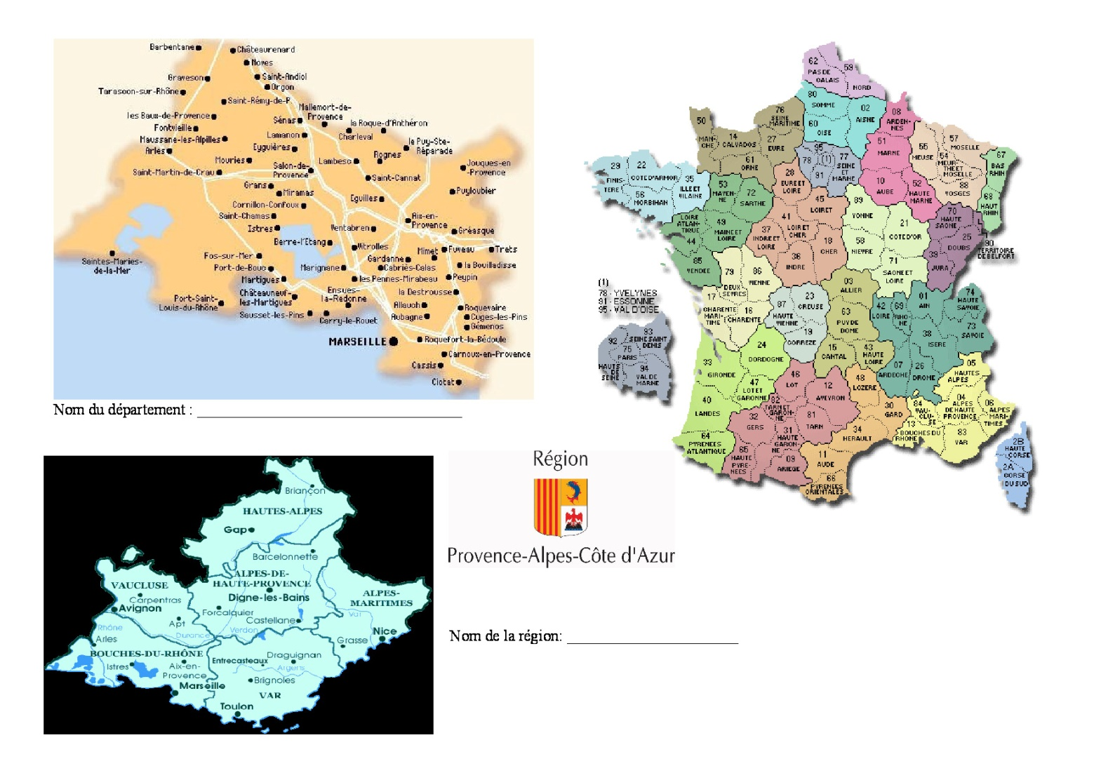
Cartes

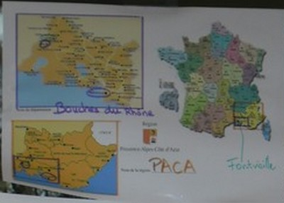
Cartes annotées

retour au sommaire

Le moulin de Daudet
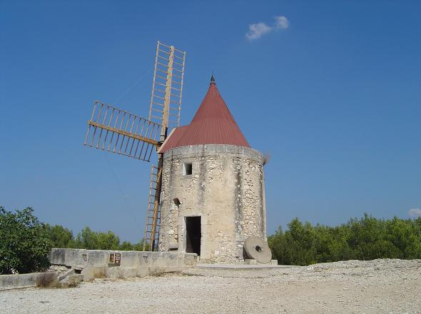 | 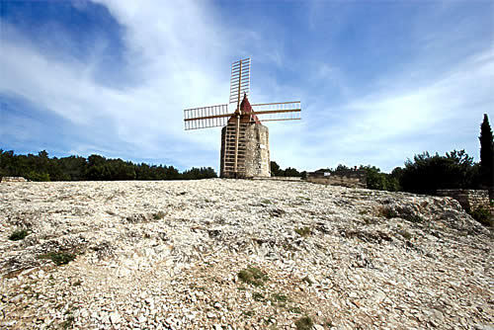
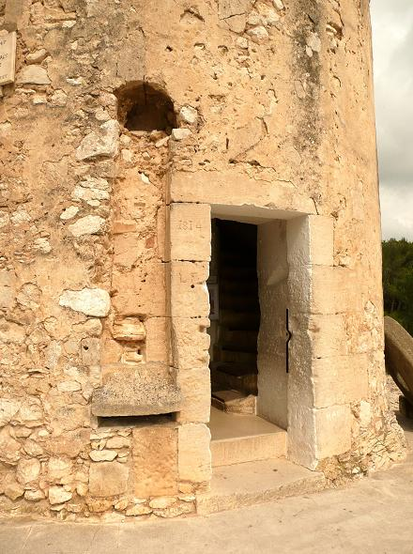 | 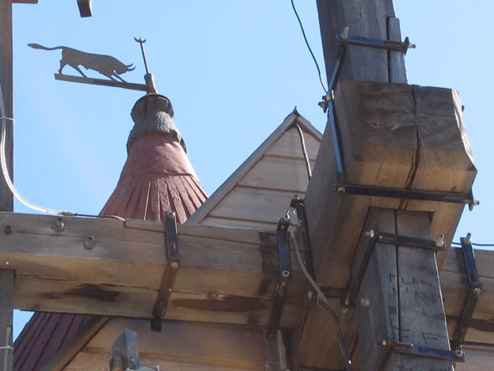

Retour au sommaire

Champ lexical du moulin
Le moulin à vent est un dispositif qui transforme l’énergie éolienne (énergie du vent) en mouvement rotatif au moyen d’ailes ajustables. En tant que moulin, il est utilisé le plus souvent pour moudre des céréales, broyer, piler, pulvériser diverses substances, presser des fruits ou écraser des olives pour produire de l'huile, ou même pour actionner une pompe.
Entoure les mots appartenant au champ lexical du moulin.
moulin : nm 1 machine à moudre des graines. 2. Bâtiment qui abrite cette machine. Syn : minoterie 3. Appareil ménager servant à moudre des aliments. Ex :Un moulin à café  mouliner : v passer au moulin à légumes.  moulinet : nm petit tambour commandé par une manivelle où s'enroule le fil d'une canne à pêche.  moulinette : nf petit moulin à légumes.  moulu (e) : adj 1. broyé, réduit en poudre. 2. Brisé de fatigue.  moule : nm modèle qui donne sa forme au plâtre qu'il reçoit.  moult : adv de nombreux  moulure : nf 1. ornement d'architecture. 2. baguette destinée à recevoir des fils électriques.  meule : nf 1. pièce massive cylindrique qui sert à broyer, à moudre. 2. disque qui sert à aiguiser. 3. Fromage en forme de gros cylindre. 4. tas de foin, de paille. | pressoir : nm 1. machine qui sert à presser certains fruits, certaines graines. 2. Lieu où se trouve un pressoir.  mouture : nf 1. opération qui consiste à réduire en farine des grains de céréales; produit qui en résulte. 2.(figuré) reprise, après modifications, d'un sujet déjà traité, d'un thème connu.  maillotin : nm pressoir à olives  minot : nm enfant (en provençal)  minoterie : nf établissement où on transforme le grain en farine.  meunier : nm personne qui exploite un moulin à céréales, qui fabrique de la farine.  meunerie : nf industrie de la fabrication de la farine, commerce du meunier  meublé : nm habitation louée avec des meubles déjà placés.  meugler : v bruit de la vache.

Retour au sommaire

Expressions autour du moulin
Voici des expressions autour du moulin et leurs définitions. Lis bien chaque phrase et trouve la définition correspondante ci-dessous en indiquant son numéro.
a. Hier, mon voisin n'a pas sonné, a ouvert la porte de chez moi et est entré tranquillement, comme dans un moulin ! _____
b. Le soldat arme son moulin à café. _____
c. Ma voisine parle tout le temps, c'est une vrai moulin à paroles !____
d. Lors de la réunion, alors qu'on ne savait pas comment résoudre le problème, j'ai apporté de l'eau au moulin. e. On a alors exploité mon idée et on a trouvé !_____
f. La mule du pape a moulu son grain car elle a attendu sept ans avant de se venger de Tistet Védène qui l'avait malmenée._____
g. Je viens de courir un marathon, je suis moulu !____
h. La directrice de l'école a envoyé une lettre à l'inspection pour demander plus de professeurs. Pourtant, elle sait que c'est impossible. Elle se bat contre des moulins à vent. ____
i. Ce matin, je devais en même temps préparer la cuisine, mettre la table et plier le linge. C'est alors que mon mari m'a demandé de téléphoner à ma sœur. Je ne peux pas être à la fois au four et au moulin !____
j. Quand Paul Gauguin a annoncé à Vincent Van Gogh qu'il déménageait, ce dernier a jeté son bonnet par-dessus les moulins car il a été tellement furieux qu'il a brandi une lame de rasoir vers Gauguin !____

1. expression familière pour désigner une mitrailleuse  2. expression familière pour désigner une personne très bavarde.  3. donner involontairement à quelqu'un des arguments dans un débat. Fournir un profit, un avantage.  4. entrer sans gêne, très facilement dans un endroit. (Le moulin était un lieu ouvert à tous, en attendant la mouture, les discussions allaient bon train.) | 5. perdre toute retenue, agir librement sans se soucier de l'opinion.  6. se battre pour des causes inutiles  7. on ne peut pas être partout à la fois, ni faire deux choses en même temps.  8. attendre patiemment de pouvoir se venger.  9. être fourbu, courbatu

Retour au sommaire

Traces des élèves :
Noms communs | Adjectifs (singulier masculin) | verbes | expressions | Noms propres
Farine, meunier, blé, céréales, meule, moulinette, meunerie, pressoir, mouture, sac, âne, minoterie, meunerie, maillotin,  aile, vent | moulu, mouliné | Moudre, mouliner, tourner | Meunier, tu dors?  Entrer comme dans un moulin.  Se battre contre des moulins à vent.  Être un moulin à paroles.  Être moulu(e).  apporter de l'eau au moulin.  Moudre son grain.  On ne peut pas être à la fois au four et au moulin.  Jeter son bonnet par-dessus des moulins. | Cornille, Daudet  Don Quichotte

Retour au sommaire

Carte heuristique de maître Cornille
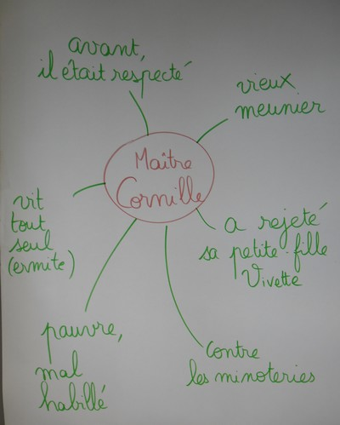

Séance description du moulin et étiquettes.
(ici : orange pour les adjectifs qualificatifs, bleu pour les proposition subordonnées relatives, jaune pour les groupes prépositionnels, rose pour les CC, vert pour les verbes et blanc pour les groupes nominaux)

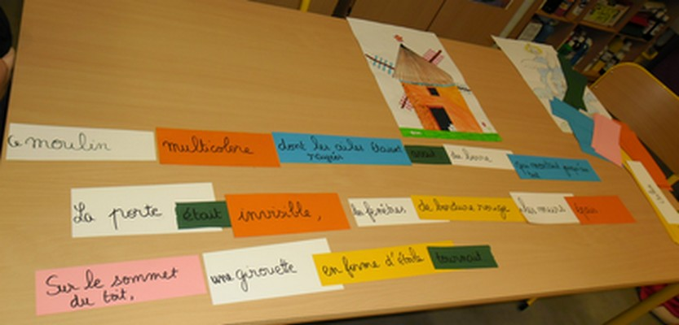

Retour au sommaire

Deux descriptions :
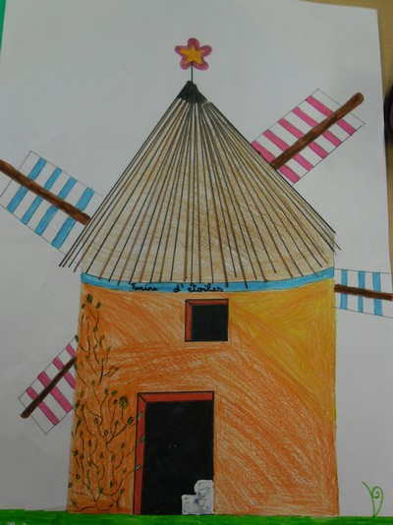 | 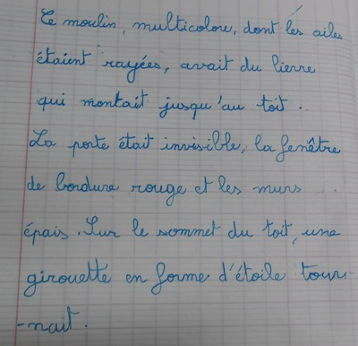
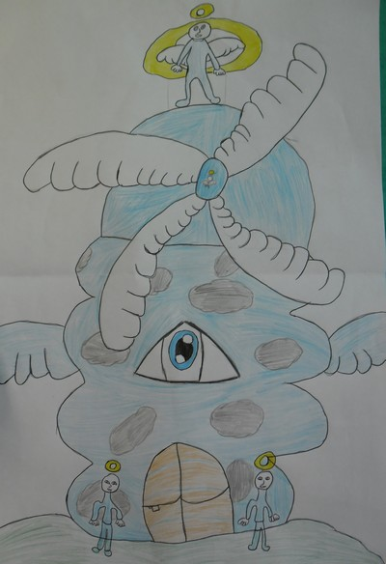 | 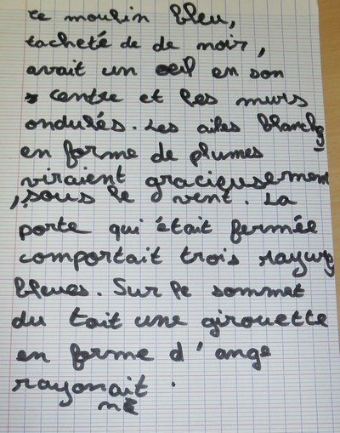
Retour au sommaire

Exercice sur l'expansion du nom :

Francet Mamaï m'a raconté un drame.

 | Nature | Fonction
Francet Mamaï, un vieux joueur de fifre, m'a raconté un drame.
Francet Mamaï, un vieux joueur de fifre, qui vient de temps en temps faire la veillée chez moi, m'a raconté un drame.
Francet Mamaï, un vieux joueur de fifre, qui vient de temps en temps faire la veillée chez moi, m'a raconté un petit drame.
Francet Mamaï, un vieux joueur de fifre, qui vient de temps en temps faire la veillée chez moi, m'a raconté un petit drame de village.
Francet Mamaï, un vieux joueur de fifre, qui vient de temps en temps faire la veillée chez moi, m'a raconté un petit drame de village dont mon moulin a été témoin.

Texte sur les temps du récit :

Les meunières étaient belles comme des reines, avec leurs fichus de dentelles et leurs croix d’or. Moi, j’apportais mon fifre, et jusqu’à la noire nuit on dansait des farandoles. Ces moulins-là, voyez-vous, faisaient la joie et la richesse de notre pays.
Malheureusement, des Français de Paris eurent l’idée d’établir une minoterie à vapeur, sur la route de Tarascon. Tout beau, tout nouveau ! Les gens prirent l’habitude d’envoyer leurs blés aux minotiers, et les pauvres moulins à vent restèrent sans ouvrage.

Retour au sommaire

Prénom: ______________ Le secret de Maître Cornille

A la longue pourtant tout se découvrit; voici comment.
Quel étrange moulin que celui de Maître Cornille! Rappelez-vous!
(J'insère la description du moulin que j'ai déjà écrite)
Un beau jour,....
Critères | 1er essai |  | 2ème essai
Critères | oui | non | oui | non
J'ai recopié la description du moulin.
J'ai raconté quel était le secret de Maître Cornille.
J'ai raconté comment on avait appris ce secret.
J'ai écrit au moins dix lignes.
J'ai écrit au passé.
J'ai bien utilisé l’imparfait et le passé simple.
J'ai bien conjugué les verbes.
J’ai orthographié correctement les mots d’usage.

J'ai soigné mon écriture et la présentation.
J'ai bien ponctué les dialogues (s'il y en a).
J'ai fait des phrases, j'ai utilisé les signes de ponctuation.

Retour au sommaire

